Заклад вищої освіти  "Відкритий  міжнародний УНІВЕРСИТЕТ  розвитку людини  "УКРАЇНА" | 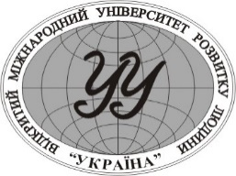 | Higher Education Institution  "Open  International UNIVERSITY  of Human Development  "UKRAINE"
Україна, 03115, Київ, вул. Львівська, 23-422-50-33

ЗАСІДАННЯ ВЧЕНОЇ РАДИ
(у режимі ZOOM)

27 лютого 2025року 10⁰⁰ ауд. 2Л-3).

ПОРЯДОК ДЕННИЙ

1. Проміжний звіт за 2024 р. виконання «Перспективного плану фундаментальних та прикладних наукових досліджень викладачів і студентів у 2024-2029 рр.» відповідно до сформованих облікових карток в УкрІНТЕІ.

Доповідач: Давиденко Г.В.

2. Про зміну теми дисертаційного дослідження аспіранту університету Танцюрі Д.В.
Доповідач: Фаст О.О.

3. Базова військова підготовка як обов'язково-вибірковий компонент освітньої програми для рівня бакалавра.

Доповідачі: Коляда О.П.
Шамрай В.Г.

4. Про затвердження нової редакції положень Університету «Україна».

Доповідач: Коляда О.П.

5. Про зміни у складі Вченої ради університету.

Доповідач: Карпенко О.А.

6. Про присвоєння науково-педагогічним працівникам університету вченого звання доцента.
Доповідач: Карпенко О.А.

7. Різне.

